Завдання ІІ етапу Всеукраїнської учнівської олімпіади з біології
2015-2016 н.р., 10 клас
(завдання виконуються протягом трьох годин)
Оцінювання: тестові завдання групи А – по 1 балу, разом – 10 балів;
тестові завдання групи Б – по 2 бали, разом – 10 балів;
тестові завдання групи В – 13 балів;
практичні завдання: перше – 9 балів; друге – 10 балів;
разом 19 балів.
Всього за олімпіаду – 52 бали.
Тестові завдання групи А (одна правильна відповідь).
1. Укажіть який метод біологічних досліджень не використовують для дослідження травної системи людини:
а) гастроскопію, б) зондування, в) електрогастрографію,
г) радіо пілюлі, д) електрокардіографію.
2. Спільна функція вуглеводів і ліпідів:
а) гідроізоляційна, б) регуляторна, в) каталітична, г) теплоізоляційна, д) структурна.
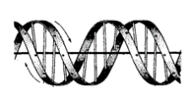
3. Біологічний об’єкт зображений на малюнку формує структуру клітини: а) рибосоми, б) хроматин, в) плазмалему, г) включення, д) мікрониточки.
4. Укажіть вміст аденіну в молекулі ДНК, якщо вміст цитозину в ній становить 20%:
а) 10%, б) 20%, в) 30%, г) 40%.
5. Радіальна симетрія тіла характерна для:
а) медузи аурелії, б) рака річкового, в) дощового черв’яка,
г) хруща травневого, д) планарії молочно-білої.
6. Яка з наведених на малюнках структур переносить амінокислоти до місця синтезу білка
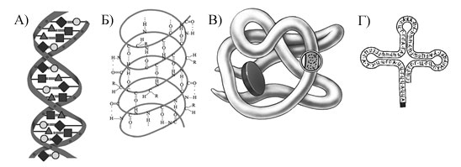
7. У покритонасінних жіночий гаметофіт зазвичай складається з:
а) однієї клітини; б) семи клітин; в) двох клітин; г) безлічі клітин.
8. До цвілевих грибів НЕ відноситься:
а) мукор; б) пеніцил; в) сажка; г) аспергил.
9. Яке з названих захворювань належить до бактеріальних:
а) грип; б) СНІД; в) кір; г) бронхіальна астма; д) ангіна; е) сказ.
10. У процесі всмоктування поживних речовин через ворсинки тонкої кишки :
а) глюкоза і амінокислоти потрапляють в кров;
б) гліцерин і жирні кислоти потрапляють в кров;
в) всі поживні речовини потрапляють безпосередньо в кров;
г) всі поживні речовини потрапляють спочатку в лімфу, а потім у кров.

Тестові завдання групи Б (правильними можуть бути одна або декілька відповідей).
1. Прісноводні представники невідомі серед:
а) китоподібних; б) голкошкірих; в) хрящових риб;
г) головоногих молюсків; д) тріскових риб.
2. Серед наведеного переліку виберіть організми, у яких півкулі головного мозку вкриті корою:
а) 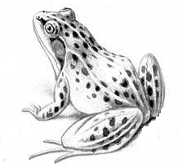 | б) 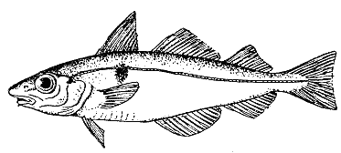 | в) 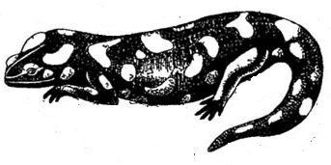 | г) | д) 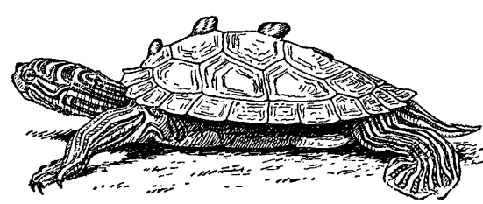
3. Виберіть властивості генетичного коду:
а) транскрипція; б) універсальність; в) активація; г) триплетність;
д) процесинг; е) виродженість; є) комплементарність.
4. Нейтрофіли:
а) здатні поглинати бактерії шляхом фагоцитозу; б) найчисленніші білі кров'яні клітини;
в) найменші з клітин крові; г) мають компактне кругле ядро.
5. Назвіть комах, яких використовують для боротьби з шкідниками сільського господарства:
а) муха-жигалка; б) сонечко; в) махаон; г) муха-дзюрчалка;
д) колорадський жук; е) муха-тахіна; є) трихограма.
Тестові завдання групи В
1. Заповніть таблицю, що характеризує процес травлення в організмі людини. Вставте пропущенні слова і словосполучення в клітинки таблиці:
шлунок |  |  | товстий кишечник
шлунковий сік | жовч | панкреатичний сік | кишковий сік
пепсин
 | емульгація жирів | розщеплення білків до амінокислот
2. Приведіть у відповідність організми, зображені на малюнках (1-6) та ознаки для них характерні (а-е):
- 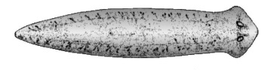 | - 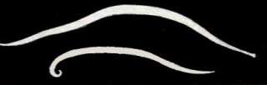 | 3.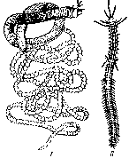
4.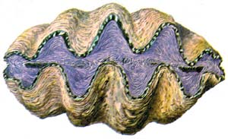 | 5. 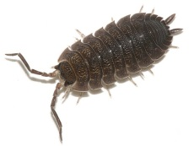 | 6.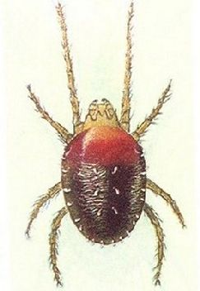
а) первинна порожнина тіла, шкірні залози; б) серце, мантія; в) ідіосома, гнатосома; г) зелені залози; д) целом, метамерія; е) протонефридії, ЦНС.

Практичний тур
1. Фрагмент ланцюга і-РНК складається з послідовно розміщених кодонів: АУЦ ГУГ АУГ УГЦ УУУ АУА ЦАА АУЦ УАЦ і кодує синтез білка. Користуючись таблицею генетичного коду встановіть які амінокислоти принесуть т-РНК до місця синтезу білка і які антикодони вони будуть містити?
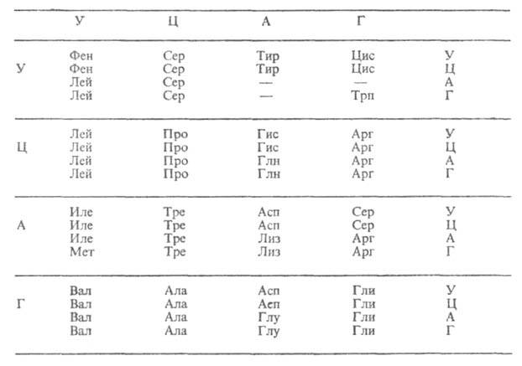

2. Розподіліть наведені характеристики (а-и) між зображеними органічними сполуками (1-3), встановіть їх назви:
1 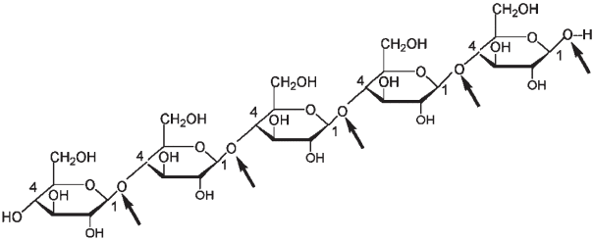 | 2 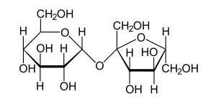 | 3 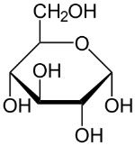
а) високомолекулярні біополімери, утворені значною кількістю мономерів,
б) характерні представники даного класу органічних речовин – крохмаль, глікоген, целюлоза,
в) характерні представники даного класу органічних речовин – глюкоза, галактоза, фруктоза,
г) характерні представники даного класу органічних речовин – лактоза, мальтоза, сахароза, солодкі на смак,
д) полісахарид,
е) моносахарид,
є) дисахарид.

